**Ekonomická univerzita v Bratislave**

**Fakulta hospodárskej informatiky**

**Katedra aplikovanej informatiky**

**2.milník - modelovanie podnikových procesov vo firme Wirus s.r.o.**

Predmet: Modelovanie podnikových procesov

Cvičiaci: MIŠÚT, Martin, doc. Ing., CSc.

Prednášajúci: MIŠÚT, Martin, doc. Ing., CSc.

Vypracoval: Bc. Martin Jankech

Krúžok: IM3

Študijný program: IM

Forma štúdia: Denná

Akademický rok/semester:2021/2022, letný

Ročník: 1.

Obsah

1.0 Charakteristika spoločnosti 3

2.0 Tabuľka udalostí a reakcií 4

3.0 Zoznam elementárnych procesov 5

4.0 Popisné tabuľky procesov 9

5.0 Systém elementárnych procesov-Ericsson-Penker Diagram 20

**2 milník** 21

6.0 Objektový model produktov 22

7.0 Stavové diagramy 24

7.1 objednávka 24

7.2 Reklamácia 25

7.3 Tovar 25

7.4 Služba servis 26

7.5 Pokladničný blok 27

7.6 Platba 28

7.7 Faktúra 28

7.8 Zmluva 29

7.9 Materiál 30

7.10 Dodávateľ 30

8.0 Diagram kľúčových procesov 31

8.1 Popisné tabuľky 32

9.0 Postupy kľúčových procesov 34

9.1 Servis zariadení 34

9.2 objednávka tovaru 35

**3. míľnik** 36

10.0 Objektový biznis model podniku 37

11.0 Doplnenie stavových diagramov 38

11.1 Vozidlo 38

# 1.0 Charakteristika spoločnosti

Spoločnosť WIRUS s.r.o sa venuje predaju počítačov, periférnych zariadení ,softvéru a doplnkového tovaru. Popri tejto činnosti firma poskytuje služby, ako je servis a údržba počítačov , periférnych zariadení, ale aj služby, ako obnova dát z poškodeného harddisku  alebo reinštalácia OS a odvírenie PC. Sídlo firmy sa nachádza v Poprade a spoločnosť pôsobí na slovenskom trhu už 17 rokov. Kedysi mala firma v Poprade tri pobočky. Dnes sa počet pobočiek zredukoval na 1 a to hlavne pod vplyvom nepriaznivej ekonomickej situácie v podniku, ale aj rastúcej konkurencie. Táto pobočka slúži ako predajňa a sklad v jednom. Firma poskytuje svoje služby v súkromnom sektore, tak aj v vo verejnom a to hlavne na základných a stredných školách, kde robí servis a poradenstvo.

Ciele spoločnosti

* Otvoriť ešte jednu pobočku v Poprade.
* Znížiť prevádzkové náklady podniku o 10%
* Zvýšenie obratu spoločnosti o 20%.
* Zníženie počtu reklamácií o 20%.
* Dojednať lepšie dodávateľské zmluvy, tak aby mohli byť ceny výhodnejšie aspoň o 5%.
* Rozšírenie poskytovaného sortimentu tovarov a služieb o 15%.
* Skrátenie doby čakania zákazníka na tovar a službu o 20%. S tým súvisí lepšie zaškolenie pracovníkov, ako aj možné zakúpenie skladovacích priestorov, aby sa pri väčšine tovaru nemuselo čakať na dodanie od dodávateľa.

Kritické faktory

* Rýchlosť vykonania servisnej služby.
* Čas úhrady faktúr za služby.
* Dostupnosť náhradných dielov.
* Počet reklamácií a reklamačné podmienky

Súčasný stav

Spoločnosť je vedená majiteľom firmy, ktorý je zároveň aj zamestnanec firmy. Ide o menšiu spoločnosť a preto sa firma nedelí na rôzne oddelenia. Účtovníctvo je vedené externou firmou. Firma zamestnáva ďalších 3 zamestnancov. Firma disponuje 1 predajnou, ktorá slúži aj ako sklad. Zákazníci si môžu tovary a služby objednať buď priamo na pobočke, telefonicky, alebo pomocou webového portálu. Zákazník si môže prísť po tovar osobne na pobočku alebo je mu tovar doručený kuriérom.

# 2.0 Tabuľka udalostí a reakcií

|  |  |  |
| --- | --- | --- |
| **Udalosť** | **Typ** | **Reakcia** |
| Prijatie objednávky na tovar od zákazníka | vecná | Evidencia objednávky, potvrdenie objednávky/zamietnutie objednávky ,kontrola dostupnosti daného tovaru, prípadné doobjednanie tovaru, vystavenie faktúry, dokladu, zaplatenie, vydanie tovaru zákazníkom, požiadanie o vyplnenie formuláru o spokojnosti s objednávkou. |
| Prijatie objednávky na službu | Vecná | Evidencia objednávky, konzultácia o stave zariadenia prevzatie zariadenia/prípadné odmietnutie opravy, oprava zariadenia , informovanie zákazníka o vykonanej oprave, vystavenie faktúry, dokladu o vykonanej práci, zaplatenie objednávky zákazníkom, prevzatie opraveného zariadenia, požiadanie o vyplnenie formuláru o spokojnosti so servisom. |
| Prijatie reklamácie | vecná | Zaevidovanie reklamácie, posúdenie reklamácie, uznanie/zamietnutie reklamácie, výber vhodného riešenie reklamácie(vrátenie peňazí, oprava),evidencia v účtovníctve |
| Prijatie ponuky na spoluprácu (dodávateľ alebo odberateľ zväčša školy/firmy ) | vecná | Zhodnotenie ponuky, prijatie/odmietnutie ponuky, v prípade prijatia dohoda zmluvných podmienok, podpis zmluvy, plnenie zmluvy |
| Prijatie materiálu/tovaru na sklad | vecná | Prijatie materiálu/tovaru od dodávateľa, jeho vyloženie, evidencia a následne uloženie do skladu. |
| Výskyt poruchy zariadenia u zmluvného partnera | vecná | Vykonanie kontroly a opravy zariadení/ia. |
| Termín na vykonanie rutinnej kontroly u zmluvného partnera | časová | Vykonanie komplexnej kontroly/údržby zariadení u zmluvného partnera.  V prípade nedostatkovú návrh objednávky na riešenie poruchy. |
| Odchod zamestnanca | vecná | Spracovanie všetkých dokumentov potrebných k výpovedi. |
| Prijatie žiadosti o zamestnanie | vecná | Posúdenie žiadosti ,vypísanie zmluvy a potrebných dokumentov, zaevidovanie v systéme, zaškolenie zamestnanca |
| Pracovná neschopnosť zamestnanca | vecná | Prispôsobenie pracovnej činnosti pre výpadok zamestnanca |
| Prijatie nového vozidla | vecná | Zaevidovanie vozidla vo firme. |
| Vozidlo s končiacim protokolom o technickej a emisnej kontrole | časová | Získanie osvedčenia povinnej technickej a emisnej  kontroly |
| Požiadavka na školenie zamestnanca | vecná | Zabezpečenie školenia zamestnanca |
| Podnet na vytvorenie reklamnej kampane | vecná | Tvorba reklamnej kampane na internete, letáky, billboardy. |
| Vznik škody na vozidle | vecná | Návšteva autoservisu. Evidencia faktúry za servis v účtovníctve |
| 15. deň v mesiaci | časová | Zaplatenie nájmu za priestory |
| Termín na zaplatenie daní | časová | Zaplatenie daní |
| 10. deň v mesiaci | časová | Zaplatenie miezd a odvodov |

# 3.0 Zoznam elementárnych procesov

|  |  |  |
| --- | --- | --- |
| **Proces** | **Typ** | **Popis** |
| Vybavenie objednávky tovaru | kľúčový | Tento proces popisuje jednu z hlavných činností podniku od vytvorenia objednávky tovaru, cez jej prípravu/prípadné doobjednanie od dodávateľa až po jej vybavenie, vystavenie faktúry ,zaplatenie a prevzatie zákazníkom |
| Vykonanie servisu | Kľúčový | Tento proces popisuje druhú hlavnú činnosť podniku a tou je servis zariadení/oprava. Zahŕňa vytvorenie objednávky, konzultácia poruchy, prevzatie zariadenia, jeho následná oprava, vystavenie faktúry, zaplatenie a vydanie zákazníkovi |
| Údržba u zmluvného partnera | kľúčový | Proces zahŕňa objednanú kontrolu PC miestnosti u zmluvného partnera, Proces obsahuje údržbu softvéru, hardwaru, čistenie zariadení, návrh na náhradu zariadení, návrh na opravu zariadení, likvidácia nefunkčných zariadení. Proces je vykonávaný buď v objednanom množstve alebo termínoch alebo v prípade výskytu poruchovej udalosti |
| Spracovanie reklamácie | Podporný servisný | Proces začína prijatím reklamácie od zákazníka pokračuje posúdením reklamácie, vydaním stanoviska k reklamácii a končí buď vrátením peňazí, opravou, náhradou zariadenia alebo zamietnutím reklamácie |
| Posúdenie reklamácie | Podporný servisný | Ide o podproces k spracovaniu reklamácie. V tomto procese je vykonaná odborná prehliadka zariadenia a vydanie rozhodnutia, či je reklamácia oprávnená. |
| Servis reklamovaného tovaru | Podporný servisný | Ide o podproces k spracovaniu reklamácie. Pokiaľ servisný pracovník posúdi, že je možná oprava tovaru vo firme tak je vykonaná a tovar je buď vrátený zákazníkovi alebo predaný v zľave |
| Nákup tovaru | Podporný servisný | Proces vzniká keď podnik kupuje tovar, ktorý je v ponuke priamo na predajni alebo ktorý sa kupuje na sklad. Tento proces taktiež súvisí s objednávkou tovaru, keď podnik kupuje objednaný tovar u externého dodávateľa a následne ho dodá svojmu zákazníkovi. Proces zahŕňa výber dodávateľa na základe rôznych kritérií, výber spôsobu doručenia, doplnkové zákaznícke podmienky. Proces obsahuje priebežné hodnotenie kvality dodávateľov |
| Nákup materiálu | Podporný servisný | Tento proces vzniká po zistení, že je na sklade nedostatok potrebného materiálu na opravu a následne vedúci skladu da podnet k nákupu potrebného materiálu od zazmluvnených dodávateľov. |
| Správa skladových zásob | Podporný servisný | Tento proces zahŕňa evidenciu skladových zásob, sledovanie skladových zásob, príjem/výdaj materiálu, inventarizáciu. V prípade nedostatku materiálu/tovaru súvisí s procesom nákup materiálu/tovaru |
| Zabezpečenie zmluvy s partnermi | podporný servisný | Tento proces zahŕňa konzultácie s dodávateľmi o množstve, a cene a iným doplnkových podmienkach ktoré dodávateľ vie podniku ponúknuť a na základe porovnania ponúk podpísanie zmluvy s najvýhodnejšími dodávateľmi. Proces taktiež zahŕňa obnovovanie zmlúv s doterajšími dodávateľmi.  Tento proces zahŕňa aj prijatie ponuky na stály servis(zväčša školy, firmy),vyjednanie podmienok, podpis zmluvy, plnenie zmluvy v dojednanom množstve alebo v termínoch. |
| Získavanie nových zamestnancov | Podporný servisný | Proces zahŕňa spôsob realizácie výberového konanie zamestnancov, kritéria výberu, počet výberových kôl. |
| Tvorba reklamnej kampane | Podporný servisný | Tento proces zahŕňa prieskum trhu, zhotovovanie reklamy a rôzne druhy akcií v rámci vzťahov s verejnosťou |
| Správa vozového parku | podporný servisný | Proces zahŕňa pravidelnú kontrolu vozidiel, platby poistení, kontrola stavu kvapalín, tankovanie pohonných hmôt, návšteva servisu pri poruchách alebo emisnej a technickej kontrole. Vedenie knihy jázd. |
| Povinná kontrola vozidla | podporný servisný | Proces sa začína dosiahnutím určitého  veku vozidla.  Kontrola zahŕňa technickú kontrolu  vozidla a emisnú kontrolu. |
| Servis vozidla | podporný servisný | Tento proces začína vznikom škodovej udalosti na vozidle, kedy sa uskutoční oprava vozidla vo externom servise. Končí sa vrátením vozidla zo servisu a prijatím faktúry za náhradné diely |
| Vedenie účtovníctva | podporný prierezový | Spoločnosť má zmluvu s externou spoločnosťou na úkony spojené s účtovníctvom spoločnosti. Externá spoločnosť sa stará o mesačnú mzdovú agendu a štvrťročnú daňovú agendu. |

# 4.0 Popisné tabuľky procesov

|  |  |
| --- | --- |
| **ID procesu** | P01 |
| **Názov procesu** | Vybavenie objednávky tovaru |
| **Strategické ciele** | Zvyšovanie spokojnosti zákazníkov  Zníženie počtu reklamácií |
| **Produkt/ služba** | tovar |
| **Špecifikácia procesu** | Proces začína vytvorením objednávky zákazníkom buď cez webovú stránku alebo osobne na predajni. Zákazník si tu vyberie spôsob dodania, spôsob platby, ale aj doplnkové služby, ako je predlžená záruka, možnosť vrátenia tovaru do niekoľkých dni bez udania dôvodu a podobne. Ďalej nasleduje presun tovaru zo skladu na predajňu alebo prípadné objednanie u externého dodávateľa. Po prechode tovaru je zákazník informovaný cez email alebo sms že jeho tovar je na predajni alebo, že mu bude doručený kuriérom. Zákazníkovi je po zaplatení(možnosť viacero spôsobov aj vopred aj po tom) vystavená faktúra a doklad o zaplatení ako aj záručný list. Po prevzatí tovaru dostane zákazník možnosť vyplniť formulár o jeho spokojnosti so službami firmy ktorý slúži ako spätná väzba pred podnik. |
| **Vlastník procesu** | Predavač |
| **Zákazník procesu** | Zákazník |
| **Oblasti zlepšenia/ problémy** | Skrátenie času na dodanie tovaru  Lepšie ceny od dodávateľov a tým pádom aj lepšie ceny pre zákazníka/vyššia marža  Kvalita tovaru |
| **Metriky** | Počet dní dodania  Výsledná cena pre zákazníka  Marža získaná z objednávky  Počet odôvodnených reklamácií |
| **Štartovacia udalosť** | Prijatie objednávky od zákazníka |
| **Podmienky** |  |
| **Informačné systémy** | Interný informačný systém  Pokladničný systém  Informačný systém skladu |
| **Dokument** | Súhrn objednávky  Faktúra  Doklad o zaplatení  Záručný list  Formulár o spokojnosti zákazníka |

|  |  |
| --- | --- |
| **ID procesu** | P02 |
| **Názov procesu** | Vykonanie servisu zariadenia |
| **Strategické ciele** | Zvyšovanie spokojnosti zákazníkov  Zvýšenie obratu spoločnosti  Rozšírenie poskytovaného sortimentu služieb  Skrátenie doby čakania zákazníka |
| **Produkt/ služba** | Servis zariadenia |
| **Špecifikácia procesu** | Proces začína prvotnou konzultáciou a obhliadkou zariadenia na základe ktorej dá zamestnanec odporučenie či má servis zmysel . Po konzultácii a prijatí zariadenia na servis je vytvorená objednávka a zákazníkovi je daný doklad o prevzatí zariadenia. Oprava je zaradená do fronty oprav. Keď príde rad na opravu, tak sa jej zamestnanec naplno venuje. Počas alebo pred opravou môže nastať situácia, že treba objednať materiál alebo nejaký nástroj potrebný na opravu. Ako náhle je oprava hotová, tak je zákazník informovaný cez email alebo sms, že jeho tovar je na predajni a že si ho môže prísť vyzdvihnúť. Zákazníkovi je po zaplatení vystavená faktúra a doklad o zaplatení. Po prevzatí tovaru dostane zákazník možnosť vyplniť formulár o jeho spokojnosti so službami firmy, ktorý slúži ako spätná väzba pred podnik. |
| **Vlastník procesu** | Predavač , Servisný pracovník |
| **Zákazník procesu** | Zákazník |
| **Oblasti zlepšenia/ problémy** | Skrátenie času opravy  Lepšie ceny od dodávateľov materiálu a tým pádom aj lepšie ceny pre zákazníka/vyššia marža  Zvýšenie počtu poskytovaných služieb |
| **Metriky** | Počet dní opravy  Výsledná cena pre zákazníka  Marža získaná z objednávky  Počet poskytovaných služieb |
| **Štartovacia udalosť** | Prijatie objednávky od zákazníka |
| **Podmienky** | Prijatie zariadenia na opravu |
| **Informačné systémy** | Interný informačný systém  Pokladničný systém  Informačný systém skladu |
| **Dokument** | Súhrn objednávky  Potvrdenie pre zákazníka o prevzatí zariadenia  Faktúra  Doklad o zaplatení  Záručný list pre súčiastky použité pri oprave  Formulár o spokojnosti zákazníka |

|  |  |
| --- | --- |
| **ID procesu** | P03 |
| **Názov procesu** | Spracovanie reklamácie |
| **Strategické ciele** | Zvyšovanie spokojnosti zákazníkov  Zvýšenie obratu spoločnosti  Rozšírenie poskytovaného sortimentu služieb  Skrátenie doby čakanie zákazníka |
| **Produkt/ služba** | Spracovanie reklamácie |
| **Špecifikácia procesu** | Proces začína prijatím reklamácie, vypísaním reklamačného protokolu a prevzatím reklamovaného tovaru. Tovar je následne prezretí servisným pracovníkom a je vydané stanovisko. Reklamácia konči vrátením peňazí, opravou/náhradou zariadenia alebo zamietnutím reklamácie. |
| **Vlastník procesu** | Predavač , Servisný pracovník |
| **Zákazník procesu** | Zákazník |
| **Oblasti zlepšenia/ problémy** | Zrýchlenie procesu reklamácie  Zníženie počtu reklamácií |
| **Metriky** | Počet dní od začiatku po koniec reklamácie  Počet reklamácií  Počet dní opravy |
| **Štartovacia udalosť** | Prijatie reklamácie od zákazníka |
| **Podmienky** | Prijatie zariadenia na opravu |
| **Informačné systémy** | Interný informačný systém  Pokladničný systém |
| **Dokument** | Reklamačný protokol  Potvrdenie o prevzatí tovaru  Posúdenie reklamácie  Potvrdenie o vrátení peňazí  Potvrdenie o vykonaní opravy |

|  |  |
| --- | --- |
| **ID procesu** | P04 |
| **Názov procesu** | Servis reklamovaného tovaru |
| **Strategické ciele** | Znížiť prevádzkové náklady podniku |
| **Produkt/ služba** | Servis reklamovaného tovaru |
| **Špecifikácia procesu** | Tento proces zahŕňa prijatie poškodeného tovaru zo skladu, pokus o jeho opravenie, vrátenie opraveného tovaru na sklad alebo jeho vyradenie a následná likvidácia, a odoslanie dobropisu do účtovníctva. |
| **Vlastník procesu** | Servisný pracovníci |
| **Zákazník procesu** | Predajca |
| **Oblasti zlepšenia/ problémy** | Zvýšiť počet opravených tovarov |
| **Metriky** | Počet opravených tovarov do roka |
| **Štartovacia udalosť** | Prijatie reklamovaného tovaru zo skladu |
| **Podmienky** |  |
| **Informačné systémy** | Informačný systém podniku  Skladový informačný systém |
| **Dokument** | Dokument o vykonanej oprave  Dobropis |

|  |  |
| --- | --- |
| **ID procesu** | P05 |
| **Názov procesu** | Posúdenie reklamácie |
| **Strategické ciele** | Znížiť prevádzkové náklady podniku |
| **Produkt/ služba** | Posúdenie reklamácie |
| **Špecifikácia procesu** | Prevzatie tovaru, posúdenie či ide o takú poruchu ktorá je v rámci záruky tovaru, ak áno posúdenie či ma zmysel servis alebo radšej vrátenie peňazí |
| **Vlastník procesu** | Servisný pracovník |
| **Zákazník procesu** | Zákazník |
| **Oblasti zlepšenia/ problémy** | Rýchlosť posúdenia reklamácie |
| **Metriky** | Počet hodín strávených posudzovaním reklamácií |
| **Štartovacia udalosť** | Potreba školenia zamestnancov |
| **Podmienky** |  |
| **Informačné systémy** | Informačný systém podniku |
| **Dokument** | Posudok |

|  |  |
| --- | --- |
| **ID procesu** | P06 |
| **Názov procesu** | Nákup tovaru od dodávateľa |
| **Strategické ciele** | Zvýšenie množstva ponúkaného tovaru na predajni alebo na sklade  Lepšie ceny od dodávateľov |
| **Produkt/ služba** | Tovar |
| **Špecifikácia procesu** | Proces vzniká keď podnik kupuje tovar ktorý je v ponuke priamo na predajni alebo ktorý sa kupuje na sklad. Tento proces taktiež súvisí s objednávkou tovaru, keď podnik kupuje objednaný tovar u externého dodávateľa a následne ho dodá svojmu zákazníkovi. Proces zahŕňa vyber dodávateľa na základe rôznych kritérií, výber spôsobu doručenia, množstva tovaru, doplnkové zákaznícke podmienky. Proces začína vytvorením objednávky, jej zaplatením, prijatím faktúry. Ďalej pokračuje doručením tovaru, jeho zaevidovaním v systéme a uložením na predajni alebo sklade. |
| **Vlastník procesu** | Predavač |
| **Zákazník procesu** | Skladník |
| **Oblasti zlepšenia/ problémy** | Lepšie dodávateľské ceny  Rýchlosť dodania  Lepší odhad dopytu pre zníženie počtu objednávok alebo možnosti získania rabatu pri väčšom odbere |
| **Metriky** | Dodávateľské ceny  Doba dodania  Percentuálna zľava z množstva |
| **Štartovacia udalosť** | Vytvorenie objednávky u dodávateľa tovaru |
| **Podmienky** | Nedostatok tovaru na predajni/na sklade |
| **Informačné systémy** | Objednávkový systém  Informačný systém skladu |
| **Dokument** | Súhrn objednávky  Faktúra  Doklad o zaplatení  Záručný list |

|  |  |
| --- | --- |
| **ID procesu** | P07 |
| **Názov procesu** | Nákup materiálu |
| **Strategické ciele** | Lepšie ceny od dodávateľov |
| **Produkt/ služba** | Materiál |
| **Špecifikácia procesu** | Tento proces zahŕňa nákup materiálu, ktorý podnik využíva pri bežných opravách a údržbe. Niektoré materiály sa objednávajú na sklad, avšak v tomto procese je zahrnutý nákup špeciálneho materiálu, ktorý je potrebný na ojedinelú opravu.  Proces zahŕňa výber dodávateľa na základe rôznych kritérií, výber spôsobu doručenia, množstva tovaru, doplnkové zákaznícke podmienky. Proces začína vytvorením objednávky, jej zaplatením, prijatím faktúry. Ďalej pokračuje doručením materiálu, jeho zaevidovaním v systéme a uložením na predajni alebo v sklade. |
| **Vlastník procesu** | Vedúci skladu |
| **Zákazník procesu** | Skladník |
| **Oblasti zlepšenia/ problémy** | Lepšie dodávateľské ceny  Rýchlosť dodania |
| **Metriky** | Dodávateľské ceny  Doba dodania v dňoch  Percentuálna zľava z množstva |
| **Štartovacia udalosť** | Vytvorenie objednávky u dodávateľa materiálu |
| **Podmienky** | Nedostatok materiálu na predajni/na sklade |
| **Informačné systémy** | Objednávkový systém  Informačný systém skladu |
| **Dokument** | Súhrn objednávky  Faktúra  Doklad o zaplatení  Záručný list  Faktúra  Doklad o zaplatení  Záručný list |

|  |  |
| --- | --- |
| **ID procesu** | P08 |
| **Názov procesu** | Správa skladových zásob |
| **Strategické ciele** | Zväčšenie skladového priestoru  Skrátenie dodacej doby tovaru pre zákazníka |
| **Produkt/ služba** | Správa skladových zásob |
| **Špecifikácia procesu** | Tento proces zahŕňa evidenciu skladových zásob, sledovanie skladových zásob, príjem/výdaj materiálu/tovaru, inventarizáciu. V prípade nedostatku materiálu/tovaru súvisí s procesom nákup materiálu/tovaru |
| **Vlastník procesu** | Vedúci skladu |
| **Zákazník procesu** | Predavač, servisný pracovník |
| **Oblasti zlepšenia/ problémy** | Väčšie skladové miesto |
| **Metriky** | Maximálne množstvo tovaru materiálu, ktoré sa da uložiť na sklade |
| **Štartovacia udalosť** | Prijatie materiálu/tovaru na sklad |
| **Podmienky** |  |
| **Informačné systémy** | Informačný systém skladu |
| **Dokument** | Dokument o prijatí materiálu na sklad,  Dokument o vyskladnení požadovaného materiálu  Dokument o aktuálnom stave skladových zásob  Dokument o objednaní materiálu |

|  |  |
| --- | --- |
| **ID procesu** | P09 |
| **Názov procesu** | Zabezpečenie zmluvy s partnermi |
| **Strategické ciele** | Zvýšenie obratu spoločnosti |
| **Produkt/ služba** | Podpísanie/obnovenie zmlúv s partnermi podniku |
| **Špecifikácia procesu** | Tento proces zahŕňa výber a hodnotenie potencionálnych parterov(odberatelia dodávatelia) na základe rôznych kritérií. Ďalej obsahuje odoslanie/prijatie ponúk od partnerov s týmito podpisovanie a obnovovanie zmlúv  Tento proces zahŕňa aj prijatie ponuky na stály servis(zväčša školy, firmy),vyjednanie podmienok, podpis zmluvy, plnenie zmluvy v dojednanom množstve alebo v termínoch. |
| **Vlastník procesu** | Manažér podniku |
| **Zákazník procesu** | Dodávatelia ,Odberatelia |
| **Oblasti zlepšenia/ problémy** | Zlepšenie odberateľských/dodávateľských cien  Dojednanie ročného navýšenia cien (väčšie ako inflácia)pri spokojnosti zákazníka  Vyjednanie stálych zmlúv |
| **Metriky** | Percentuálne vyjadrenia zvýšenia/zníženia cien v závislosti či ide o odberateľa alebo dodávateľa  Dĺžka trvania zmluvy |
| **Štartovacia udalosť** | Prijatie/odoslanie ponuky na spoluprácu |
| **Podmienky** | Vypršanie zmlúv so súčasnými dodávateľmi  Doručenie ponúk od nových dodávateľov |
| **Informačné systémy** | Informačný systém skladu |
| **Dokument** | Dokument o ponúkanej spolupráci  Zmluva s dodávateľmi  Dokument o porovnaní súčasných a ponúkaných podmienok |

|  |  |
| --- | --- |
| **ID procesu** | P10 |
| **Názov procesu** | Údržba u zmluvného partnera |
| **Strategické ciele** | Zvýšenie obratu spoločnosti |
| **Produkt/ služba** | Údržba u zmluvného partnera |
| **Špecifikácia procesu** | Proces zahŕňa objednanú kontrolu PC miestnosti u zmluvného partnera, Proces obsahuje údržbu softvéru, hardwaru, čistenie zariadení, návrh na náhradu zariadení, návrh na opravu zariadení, likvidácia nefunkčných zariadení. Proces obsahuje aj konzultáciu s prevádzkovateľom objektu, kde sú mu dávané rady na zlepšenie chodu miestnosti, Proces je vykonávaný buď v objednanom množstve alebo termínoch alebo v prípady výskyty poruchovej udalosti. |
| **Vlastník procesu** | Servisný pracovník |
| **Zákazník procesu** | odberateľ |
| **Oblasti zlepšenia/ problémy** | Zrýchlenie procesu údržby |
| **Metriky** | Čas potrebný na vykonanie údržby |
| **Štartovacia udalosť** | Nastátie termínu na ktorý je dojednaná bežná údržby |
| **Podmienky** | Zmluva s partnerom |
| **Informačné systémy** | Informačný systém podniku  Informačný systém skladu |
| **Dokument** | Objednávka na vykonanie údržby  Dokument o vykonaní údržby.  Faktúra |

|  |  |
| --- | --- |
| **ID procesu** | P11 |
| **Názov procesu** | Získavanie nových zamestnancov |
| **Strategické ciele** | Zvýšenie počtu ponúkaných služieb  Kvalifikovaný zamestnanci |
| **Produkt/ služba** | Získavanie nových zamestnancov |
| **Špecifikácia procesu** | Proces zahŕňa výber spôsobu realizácie výberového konania zamestnancov, kritéria výberu, počet výberových kôl a samotnú realizáciu výberového konania, podpis zmluvy a evidenciu nového zamestnanca |
| **Vlastník procesu** | Manažér podniku |
| **Zákazník procesu** | Zamestnanci |
| **Oblasti zlepšenia/ problémy** | Lepšia kvalifikácia zamestnancov |
| **Metriky** | Počet absolvovaných školení  Predošlé skúsenosti |
| **Štartovacia udalosť** | Vypísanie ponuky na pracovné miesto |
| **Podmienky** | Potreba nových ľudských zdrojov |
| **Informačné systémy** | Informačný systém podniku |
| **Dokument** | Životopis  Motivačný list  Výpis z registra trestov  Potvrdenie o návšteve školy(pri brigádnikoch)  Pracovná zmluva |

|  |  |
| --- | --- |
| **ID procesu** | P12 |
| **Názov procesu** | Tvorba reklamnej kampane |
| **Strategické ciele** | Zvýšenie obratu spoločnosti  Zvýšenie povedomia o spoločnosti |
| **Produkt/ služba** | Získavanie zákazníka |
| **Špecifikácia procesu** | Tento proces zahŕňa prieskum trhu, zhotovovanie reklamy a rôzne druhy akcii v rámci vzťahov s verejnosťou |
| **Vlastník procesu** | Manažér prevádzky |
| **Zákazník procesu** | Podnik |
| **Oblasti zlepšenia/ problémy** | Propagovať firmu na viacerých miestach |
| **Metriky** | Napr. počet kliknutí na reklamu na Facebooku, vybraných webových stránkach  Celkový počet objednávok |
| **Štartovacia udalosť** | Podnet na novu reklamnú kampaň |
| **Podmienky** |  |
| **Informačné systémy** | Informačný systém podniku |
| **Dokument** | Objednávka reklamy u externej firmy |

|  |  |
| --- | --- |
| **ID procesu** | P13 |
| **Názov procesu** | Správa vozového parku |
| **Strategické ciele** | Skrátenie čakanie zákazníka na službu |
| **Produkt/ služba** | Správa vozového parku |
| **Špecifikácia procesu** | Proces zahŕňa zaradenie/vyradenie vozidiel z vozového parku, pravidelnú kontrolu vozidiel, platby poistení, kontrola stavu kvapalín, tankovanie pohonných hmôt, návšteva servisu pri poruchách alebo emisnej a technickej kontrole. Vedenie knihy jázd. |
| **Vlastník procesu** | Manažér prevádzky |
| **Zákazník procesu** | Všetci zamestnanci podniku |
| **Oblasti zlepšenia/ problémy** | Zabezpečiť stály vozový park  Poruchy vozidiel |
| **Metriky** | Počet vozidiel  Rok výroby vozidiel  Počet porúch do roka |
| **Štartovacia udalosť** | Prihlásenie vozidla do podnikanie |
| **Podmienky** |  |
| **Informačné systémy** | Informačný systém podniku |
| **Dokument** | Doklad o zaplatení vozidla  Potvrdenie o emisne a technickej kontrole  Doklad o zaplatení PZP  Kniha jázd |

|  |  |
| --- | --- |
| **ID procesu** | P14 |
| **Názov procesu** | Vedenie účtovníctva |
| **Strategické ciele** |  |
| **Produkt/ služba** | Správa skladových zásob |
| **Špecifikácia procesu** | Vedenie účtovníctva je zabezpečované externou firmou. Táto vykonáva činnosti, ako napr. evidovanie faktúr, výpočet miezd, podávanie daňových priznaní. |
| **Vlastník procesu** | Externá firma |
| **Zákazník procesu** | Podnik |
| **Oblasti zlepšenia/ problémy** | Správne vedenie účtovníctva |
| **Metriky** | Množstvo potrebných oprav v účtovníctve  Pokuty udelené pre zlé účtovníctvo |
| **Štartovacia udalosť** | Zákonná povinnosť viesť účtovníctvo |
| **Podmienky** |  |
| **Informačné systémy** | Informačný systém skladu |
| **Dokument** | Výplatná páska,  Vystavená faktúra / Odberateľská faktúra  Výpis z bankového účtu  Doklady o zaplatení  Výdajka/príjemka zo skladu  Výdavkový pokladničný doklad VPD  Príjmový pokladničný doklad |

|  |  |
| --- | --- |
| **ID procesu** | P15 |
| **Názov procesu** | Školenie zamestnancov |
| **Strategické ciele** | Množstvo poskytovaných služieb |
| **Produkt/ služba** | Školenie zamestnancov |
| **Špecifikácia procesu** | Tento proces zahŕňa výber školiacej firmy, zamestnancov ktorý potrebujú školenie ,samotná realizácia školenia |
| **Vlastník procesu** | Externá firma |
| **Zákazník procesu** | Zamestnanci podniku |
| **Oblasti zlepšenia/ problémy** | Nedostatok kvalifikácie pri niektorých druhoch služieb |
| **Metriky** | Certifikáty ktorými disponujú zamestnanci |
| **Štartovacia udalosť** | Potreba školenia zamestnancov |
| **Podmienky** |  |
| **Informačné systémy** | Informačný systém podniku |
| **Dokument** | Certifikát o absolvovaní školenia |

|  |  |
| --- | --- |
| **ID procesu** | P16 |
| **Názov procesu** | Servis vozidla |
| **Strategické ciele** | Znížiť prevádzkové náklady podniku |
| **Produkt/ služba** | Servis vozidiel |
| **Špecifikácia procesu** | Tento proces popisuje výber servisu, objednanie servisu a prípravu podkladov pre účtovníctvo |
| **Vlastník procesu** | Externá firma |
| **Zákazník procesu** | Zamestnanci podniku |
| **Oblasti zlepšenia/ problémy** | Znížiť náklady na servis |
| **Metriky** | Náklady na servis vozidiel za rok |
| **Štartovacia udalosť** | Porucha vozidla |
| **Podmienky** |  |
| **Informačné systémy** | Informačný systém podniku |
| **Dokument** | Faktúra |

|  |  |
| --- | --- |
| **ID procesu** | P17 |
| **Názov procesu** | Povinná kontrola vozidla |
| **Strategické ciele** | Znížiť prevádzkové náklady podniku |
| **Produkt/ služba** | Povinná kontrola vozidla |
| **Špecifikácia procesu** | Tento proces je podprocesom procesu správa vozidiel a zahŕňa výber servisu, kde budú povinne kontroly vykonané, zodpovedného zamestnanca, evidenciu v účtovníctve. |
| **Vlastník procesu** | Externá firma |
| **Zákazník procesu** | Zamestnanci podniku |
| **Oblasti zlepšenia/ problémy** | Vozidlo neprejde kontrolou |
| **Metriky** | Počet vozidiel, ktoré neprešli kontrolou v danom roky |
| **Štartovacia udalosť** | Termín povinnej kontroly vozidla |
| **Podmienky** |  |
| **Informačné systémy** | Informačný systém podniku |
| **Dokument** | Potvrdenie o STK a EK |

# 5.0 Systém elementárnych procesov-Ericsson-Penker Diagram

# **2 míľnik**

# 6.0 Objektový model produktov

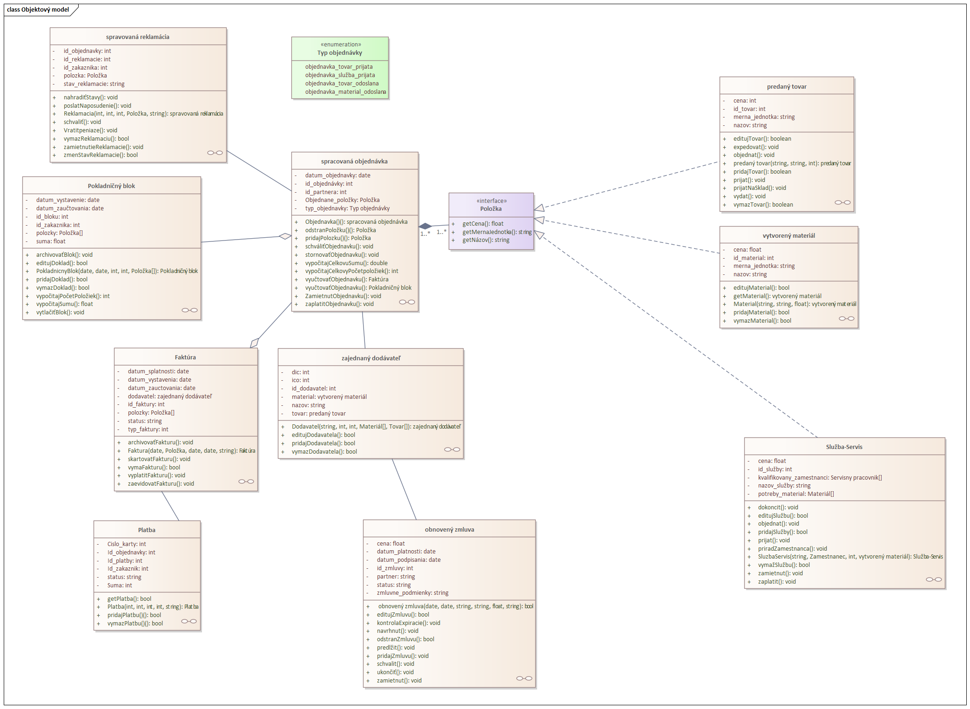

# 7.0 Stavové diagramy

## 7.1 objednávka

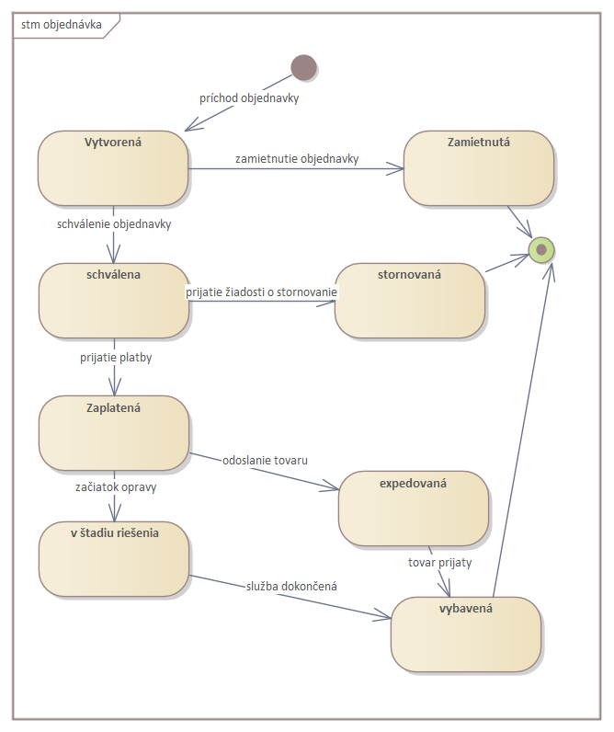

## 7.2 Reklamácia

## 7.3 Tovar

## 7.4 Služba servis

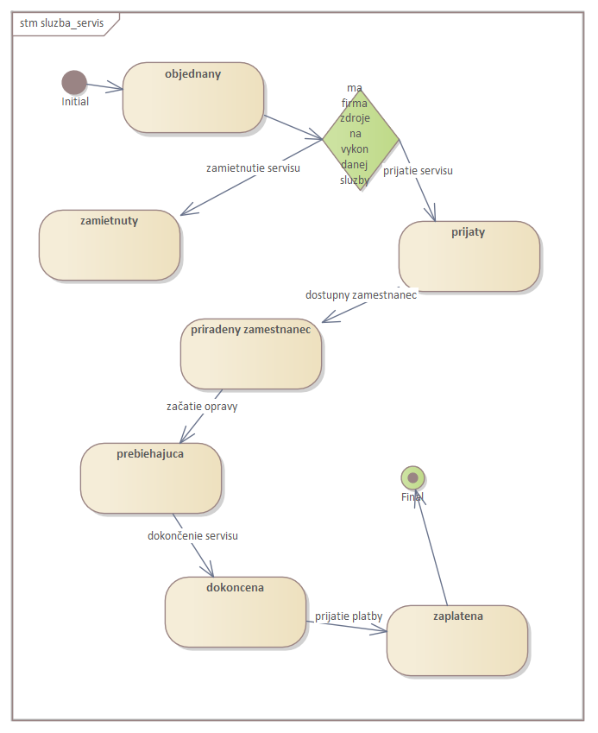

## 7.5 Pokladničný blok

## 7.6 Platba

## 7.7 Faktúra

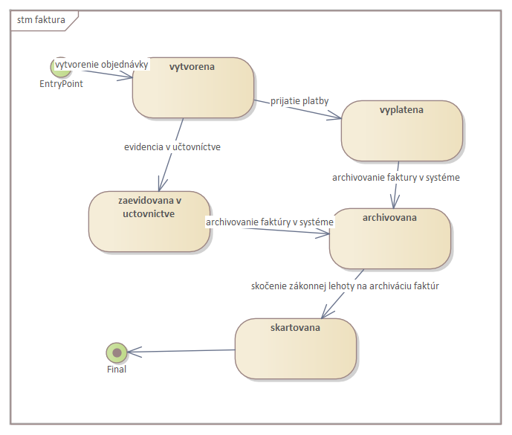

## 7.8 Zmluva

## 7.9 Materiál

## 7.10 Dodávateľ

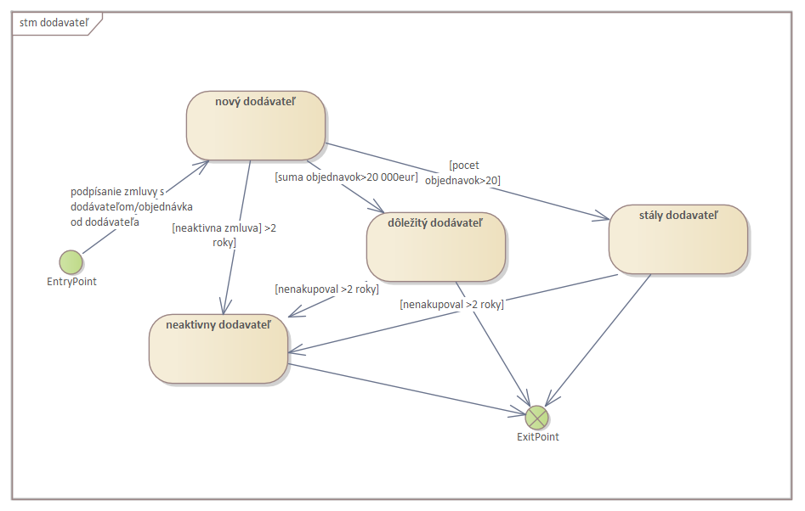

# 8.0 Diagram kľúčových procesov

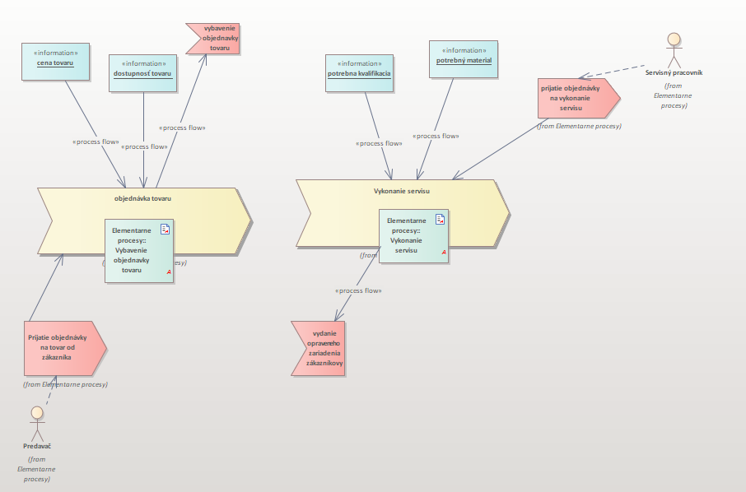

## 8.1 Popisné tabuľky

|  |  |
| --- | --- |
| **ID procesu** | P01 |
| **Názov procesu** | Vybavenie objednávky tovaru |
| **Strategické ciele** | Zvyšovanie spokojnosti zákazníkov  Zníženie počtu reklamácií |
| **Produkt/ služba** | tovar |
| **Špecifikácia procesu** | Proces začína vytvorením objednávky zákazníkom buď cez webovú stránku alebo osobne na predajni. Zákazník si tu vyberie spôsob dodania, spôsob platby, ale aj doplnkové služby, ako je predlžená záruka, možnosť vrátenia tovaru do niekoľkých dni bez udania dôvodu a podobne. Ďalej nasleduje presun tovaru zo skladu na predajňu alebo prípadné objednanie u externého dodávateľa. Po prechode tovaru je zákazník informovaný cez email alebo sms že jeho tovar je na predajni alebo, že mu bude doručený kuriérom. Zákazníkovi je po zaplatení(možnosť viacero spôsobov aj vopred aj po tom) vystavená faktúra a doklad o zaplatení ako aj záručný list. Po prevzatí tovaru dostane zákazník možnosť vyplniť formulár o jeho spokojnosti so službami firmy ktorý slúži ako spätná väzba pred podnik. |
| **Vlastník procesu** | Predavač |
| **Zákazník procesu** | Zákazník |
| **Oblasti zlepšenia/ problémy** | Skrátenie času na dodanie tovaru  Lepšie ceny od dodávateľov a tým pádom aj lepšie ceny pre zákazníka/vyššia marža  Kvalita tovaru |
| **Metriky** | Počet dní dodania  Výsledná cena pre zákazníka  Marža získaná z objednávky  Počet odôvodnených reklamácií |
| **Štartovacia udalosť** | Prijatie objednávky od zákazníka |
| **Podmienky** |  |
| **Informačné systémy** | Interný informačný systém  Pokladničný systém  Informačný systém skladu |
| **Dokument** | Súhrn objednávky  Faktúra  Doklad o zaplatení  Záručný list  Formulár o spokojnosti zákazníka |

|  |  |
| --- | --- |
| **ID procesu** | P02 |
| **Názov procesu** | Vykonanie servisu zariadenia |
| **Strategické ciele** | Zvyšovanie spokojnosti zákazníkov  Zvýšenie obratu spoločnosti  Rozšírenie poskytovaného sortimentu služieb  Skrátenie doby čakania zákazníka |
| **Produkt/ služba** | Servis zariadenia |
| **Špecifikácia procesu** | Proces začína prvotnou konzultáciou a obhliadkou zariadenia na základe ktorej dá zamestnanec odporučenie či má servis zmysel . Po konzultácii a prijatí zariadenia na servis je vytvorená objednávka a zákazníkovi je daný doklad o prevzatí zariadenia. Oprava je zaradená do fronty oprav. Keď príde rad na opravu, tak sa jej zamestnanec naplno venuje. Počas alebo pred opravou môže nastať situácia, že treba objednať materiál alebo nejaký nástroj potrebný na opravu. Ako náhle je oprava hotová, tak je zákazník informovaný cez email alebo sms, že jeho tovar je na predajni a že si ho môže prísť vyzdvihnúť. Zákazníkovi je po zaplatení vystavená faktúra a doklad o zaplatení. Po prevzatí tovaru dostane zákazník možnosť vyplniť formulár o jeho spokojnosti so službami firmy, ktorý slúži ako spätná väzba pred podnik. |
| **Vlastník procesu** | Predavač , Servisný pracovník |
| **Zákazník procesu** | Zákazník |
| **Oblasti zlepšenia/ problémy** | Skrátenie času opravy  Lepšie ceny od dodávateľov materiálu a tým pádom aj lepšie ceny pre zákazníka/vyššia marža  Zvýšenie počtu poskytovaných služieb |
| **Metriky** | Počet dní opravy  Výsledná cena pre zákazníka  Marža získaná z objednávky  Počet poskytovaných služieb |
| **Štartovacia udalosť** | Prijatie objednávky od zákazníka |
| **Podmienky** | Prijatie zariadenia na opravu |
| **Informačné systémy** | Interný informačný systém  Pokladničný systém  Informačný systém skladu |
| **Dokument** | Súhrn objednávky  Potvrdenie pre zákazníka o prevzatí zariadenia  Faktúra  Doklad o zaplatení  Záručný list pre súčiastky použité pri oprave  Formulár o spokojnosti zákazníka |

# 9.0 Postupy kľúčových procesov

## 9.1 Servis zariadení

## 9.2 objednávka tovaru

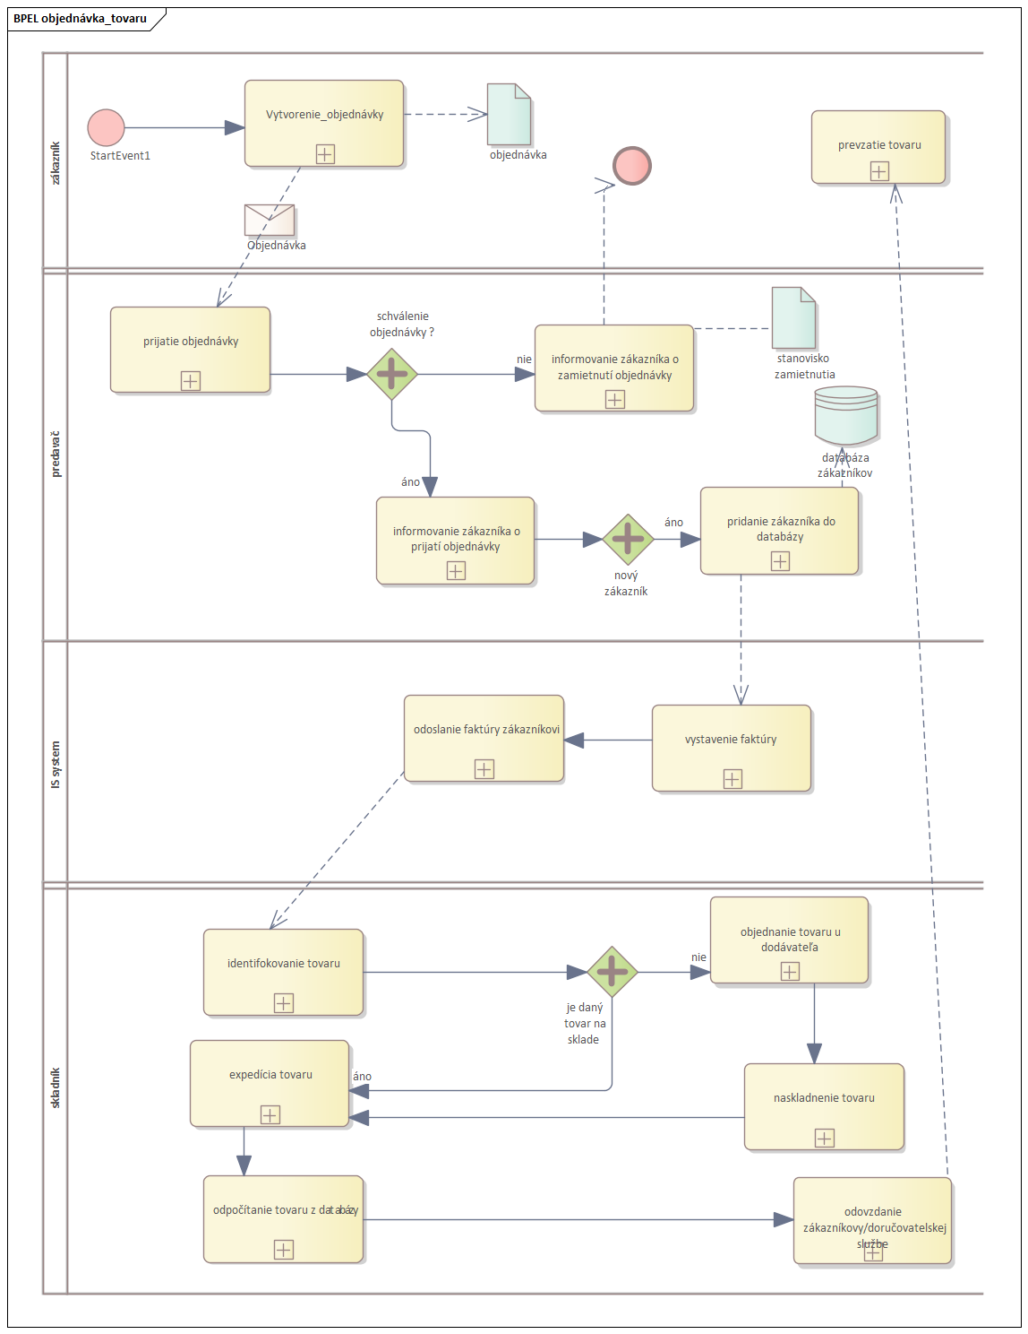

# **3. míľnik**

# **10.0 Objektový biznis model podniku**

# **11.0 Doplnenie stavových diagramov**

## 11.1 Vozidlo

## 11.2 Zákazník

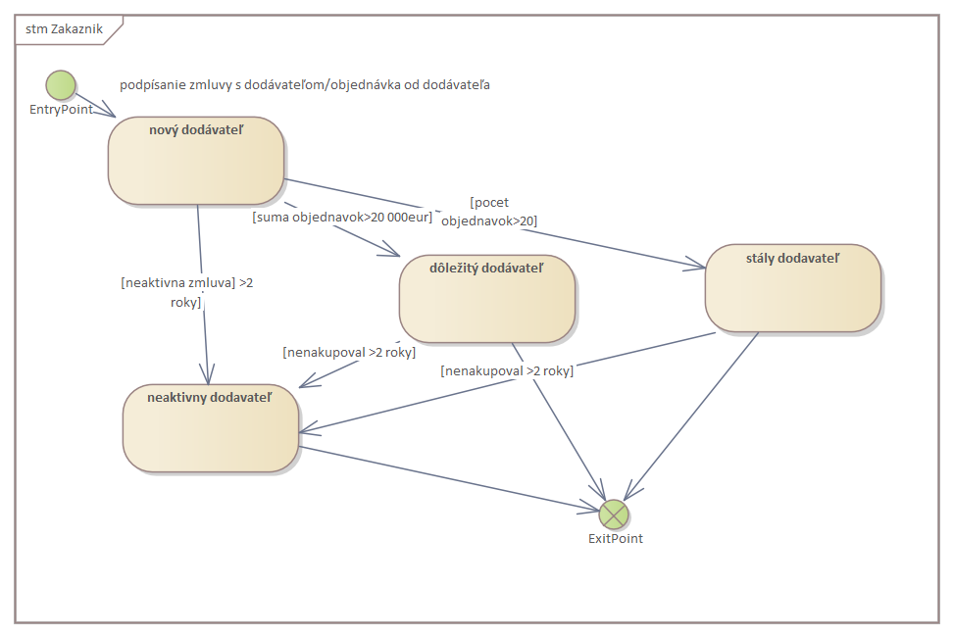

## 11.3 Zamestnanec

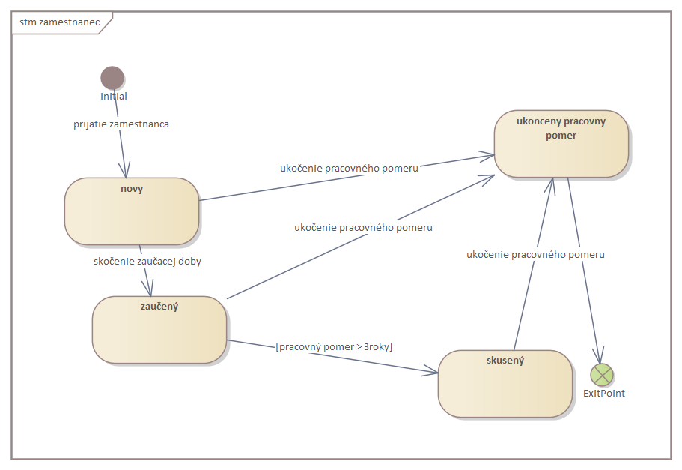

## 11.4 Zmluva

# 11.5 Faktúra



# 12.0 Ericsson-Penker diagram- Systém všetkých procesov

